Tochten van hoop: Huishouden kost geld
Nabespreking
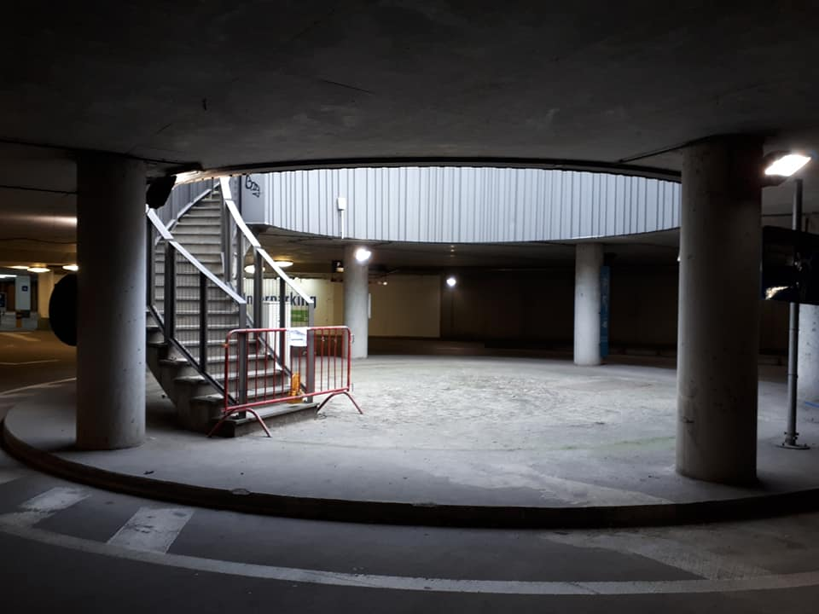
Jullie hebben zonet de Tocht van hoop: “Huishouden kost geld” afgelegd met onze gidsen. In deze nabespreking willen we peilen naar jullie persoonlijke ervaringen met betrekking tot deze tocht.
Deel 1: Individuele ervaring (leerlingen): Dit deel vul je zelfstandig in.
Deel 2: Stellingenspel (leerlingen + leerkracht): Dit deel bespreek je samen met je klas en leraar.

DEEL 1: individuele ervaring
- Wat neem jij mee uit deze tocht? Welk beeld is jou het meest bijgebleven en waarom?
________________________________________________________________________________________________________________________________________________________________________________________________________________________________________________________________________________________________________________________________________________________________________
- Is armoede voor jou nu zichtbaarder geworden?
________________________________________________________________________________________________________________________________________________________________________________________________________________________________________________________________________________________________________________________________________________________________________________________________________________________________________________
- Waar geef jij je (zak)geld aan uit? Welke dingen daarvan zijn levensnoodzakelijk?
________________________________________________________________________________________________________________________________________________________________________________________________________________________________________________________________________________________________
- Ga je zelf bewuster met geld omgaan na het volgen van deze tocht? Waarom wel/niet?
________________________________________________________________________________________________________________________________________________________________________________________________________________________________________________________________________________________________________________________________________________________________________
- Zou jij deze tocht aanraden aan je leeftijdsgenoten? Waarom wel/ waarom niet?
________________________________________________________________________________________________________________________________________________________________________________________________________________________________________________________________________________________________
- Is jouw visie op armoede na deze tocht verandert?
________________________________________________________________________________________________________________________________________________________________________________________________________________________________________________________________________________________________________________________________________________________________________
DEEL 2: stellingenspel
Stelling 1: Dat sommige mensen arm zijn is hun eigen schuld
AKKOORD/NIET AKKOORD
Verduidelijking:
________________________________________________________________________________________________________________________________________________________________________________________________________________________________________________________________________________________________
Stelling 2: Echte armoede staat op iemand zijn gezicht geschreven. Je ziet het aan iemand zijn uiterlijk en kledij.
AKKOORD/NIET AKKOORD
Verduidelijking:
________________________________________________________________________________________________________________________________________________________________________________________________________________________________________________________________________________________________
Stelling 3: Als iemand hulp aanbiedt om je problemen op te lossen, dan neem je dit aan. Je moet dankbaar zijn dat er mensen zijn die jou willen helpen.
AKKOORD/NIET AKKOORD
Verduidelijking:
________________________________________________________________________________________________________________________________________________________________________________________________________________________________________________________________________________________________
Stelling 4: Uit de armoede geraken is eigenlijk niet zo moeilijk.
AKKOORD/NIET AKKOORD
Verduidelijking:
________________________________________________________________________________________________________________________________________________________________________________________________________________________________________________________________________________________________

Bijlage – foto’s die in klas gebruikt kunnen worden als geheugensteun
